……………………………….
(kod ucznia)

……………………………….
(liczba zdobytych punktów)

Wojewódzki Interdyscyplinarny Konkurs Historyczno-Religijny „Nasze Dziedzictwo”
Rok szkolny 2025/2026

„Polska Odrodzona 1918-1945”
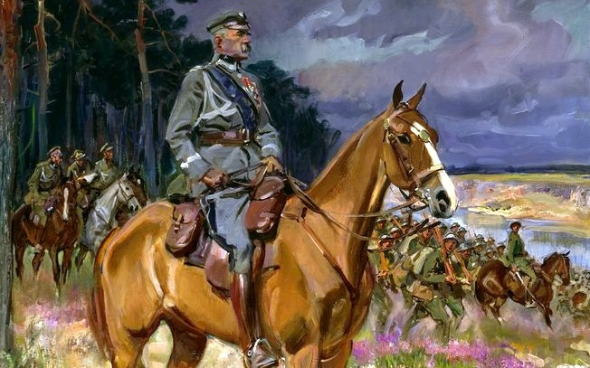
Wojciech Kossak, Piłsudski na Kasztance, 1928, źródło: wikipedia.org

Witaj!
Przed Tobą test konkursowy.
Test zawiera 16 zadań.
Możesz uzyskać 53 punkty.
Masz na jego rozwiązanie 60 minut.
Wymagany próg do etapu wojewódzkiego wynosi 60% – 32 punkty.
Życzymy powodzenia!
Zadanie 1. Przy każdym pytaniu zaznacz literę (A, B lub C), która wskazuje poprawną odpowiedź (6 pkt.).

1. Przewrót majowy miał miejsce w:
A) 1922 roku;
B) 1926 roku;
C) 1930 roku.

2. System rządów po 1926 roku nazywano:
A) Demokracją parlamentarną;
B) Sanacją;
C) Endecją.

3. Prezydentem Polski w latach 1926–1939 był:
A) Gabriel Narutowicz;
B) Ignacy Mościcki;
C) Stanisław Wojciechowski.

4. Kiedy podpisano pakt o nieagresji
z Niemcami?
A) W 1934 roku.
B) W 1932 roku.
C) W 1936 roku.

5. Pakt o nieagresji z ZSRR podpisano
w roku:
A) 1934;
B) 1930;
C) 1932.

6. Kto był ostatnim ministrem spraw zagranicznych II Rzeczpospolitej?
A) Edward Rydz-Śmigły.
B) Władysław Sikorski.
C) Józef Beck.
............. /6 pkt.

Zadanie 2. Zdecyduj, czy podane zdania są prawdziwe (P) czy fałszywe (F) – (6 pkt.).
Zdanie | P/F
1. Traktat kończący I wojnę światową podpisano w Wersalu pod Paryżem.
2. Francja należała do koalicji państw ententy.
3. I Brygadą Legionów Polskich dowodził Władysław Reymont.
4. I wojna światowa zakończyła się zwycięstwem państw centralnych.
5. Wileńszczyzna została przyłączona do Rzeczpospolitej na mocy postanowień traktatu wersalskiego.
6. O przynależności Gdańska do Polski w okresie międzywojennym zdecydował wynik plebiscytu.

............. /6 pkt.
Zadanie 3. Wpisz imię i nazwisko polityka, który w kwestii polskiej granicy wschodniej reprezentował (2 pkt.):

A) koncepcję federacyjną: .....................................................................
B) koncepcję inkorporacyjną: ...............................................................
............. /2 pkt.

Zadanie 4. Uzupełnij i zaznacz właściwą odpowiedź (2 pkt.).
3 marca 1918 r. władze komunistyczne Rosji zawarły z państwami centralnymi traktat
w ................................................. .
Na jego mocy:
A) Rosja zajęła Litwę, Łotwę, Estonię i Finlandię, zaś Niemcy i Austro-Węgry mogły przerzucić siły militarne do walk na zachodzie;
B) Rosja zrzekła się zajmowanych ziem polskich, Litwy, Estonii, Łotwy, Finlandii, Białorusi
i Ukrainy, a Niemcy i Austro-Węgry mogły skoncentrować się na walkach na zachodzie;
C) Rosja zrzekła się zajmowanych ziem polskich, Litwa, Łotwa, Estonia i Finlandia uzyskały niepodległość, zaś Białoruś i Ukrainę włączono do ZSRR, a Austro-Węgry skapitulowały.

............. /2 pkt.

Zadanie 5. Wyjaśnij pojęcia (2 pkt.).

analfabetyzm –..............................................................................................................................
.......................................................................................................................................................
orlęta lwowskie – .........................................................................................................................
.......................................................................................................................................................
............. /2 pkt.

Zadanie 6. Zaznacz na mapie (4 pkt.):
A) literą A zaznacz obszary, gdzie odbyły się plebiscyty;
B) literą B obszar, na którym wybudowano COP;
C) literą C państwo, z którym Polska toczyła wojnę o granicę wschodnią;
D) zaznacz kółkiem na mapie miasto, o które toczyły się walki polsko-ukraińskie w 1918 r.
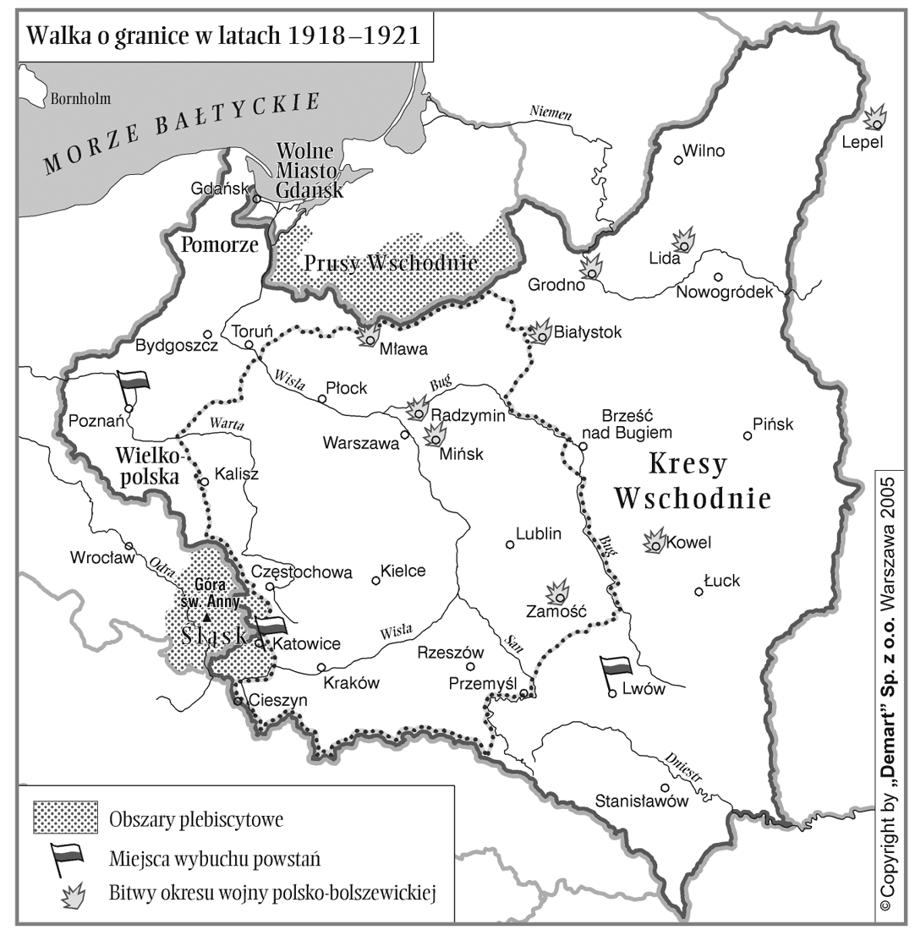

............. /4 pkt.

Zadanie 7. Odczytaj uważnie fragment z powieści „Przedwiośnie” autorstwa Stefan Żeromski (2 pkt.).
„Dał wam los w ręce ojczyznę wolną, państwo wolne, królestwo Jagiellonów! Dał wam ludy obce, ubogie, proste, ażebyście je na sercu tej Mocarki, tej Pani, tej Matki ogrzali i do serca jej przytulili. Stolicę wolności dał wam w tym mieście!”
Stefan Żeromski, Przedwiośnie, Wydawnictwo Akant,
Warszawa 2003, s. 353.
Wyjaśnij, co w przytoczonym fragmencie oznaczają sformułowania:
„Stolica wolności” – .....................................................................................................................
.......................................................................................................................................................
„ludy obce” – ...............................................................................................................................
.......................................................................................................................................................
............. /2 pkt.
Zadanie 8. Do podanej postaci przyporządkuj wydarzenie (5 pkt.).
Józef Haller | Przywódca PSL-Piast, trzykrotny premier.
Józef Piłsudski | Zrealizował „bunt”, w wyniku którego  przyłączył Wilno do Polski.
Lucjan Żeligowski | Działacz polski na Śląsku, m.in. zarządził strajk generalny na Śląsku w 1921 r.
Wojciech Korfanty | Dowódca armii polskiej we Francji  tzw. „błękitnej armii”.
Wincenty Witos | Dowódca I brygady Legionów Polskich.

............. /5 pkt.
Zadanie 9. Przeczytaj uważnie podany fragment źródła historycznego. Następnie wskaż, z którego aktu prawnego pochodzi ten tekst. Wybierz jedną poprawną odpowiedź spośród podanych (1 pkt.).
Art. 1. Obejmuję, [...] Najwyższą Władzę Republiki Polskiej i będę ją sprawował aż do czasu zwołania Sejmu Ustawodawczego.
Art. 2. Rząd Republiki Polskiej stanowią mianowani przeze mnie i odpowiedzialni przede mną, aż do zebrania się Sejmu, Prezydent Ministrów i ministrowie. [...]
Adamczyk M., Pastuszka S., Konstytucje polskie w rozwoju dziejowym 1791–1982,
Warszawa 1985, s. 196.

A) Konstytucja Rzeczypospolitej Polskiej z 1921 r.
B) Dekret o najwyższej władzy reprezentacyjnej Republiki Polskiej z 1918 r.
C) Ustawa zmieniająca i uzupełniająca Konstytucję RP z 1921 r.
– tzw. nowela sierpniowa z 2 VIII 1926 r.
D) Konstytucja Rzeczypospolitej Polskiej z 1935 r.
............. /1 pkt.

Zadanie 10. Pierwsze wybory do sejmu ustawodawczego odbyły się 26 stycznia 1919 r. Głosować mogli wszyscy obywatele, którzy ukończyli 21 rok życia. Co ważne - głosowały również obywatelki Rzeczypospolitej (5 pkt.).
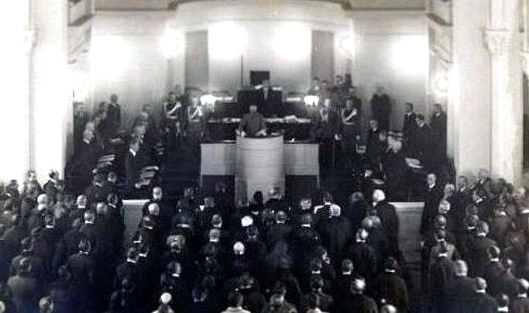
Posiedzenie inaugurujące obrady sejmu ustawodawczego, źródło: wikipedia.org
A) Uzupełnij zdanie.
Konstytucja została uchwalona ........................................ roku.
B) Przeczytaj tekst źródłowy. Odpowiedz na pytania.
“Rozdział I. Rzeczpospolita
Art. 2. Władza zwierzchnia w Rzeczypospolitej Polskiej należy do narodu. Organami narodu
w zakresie ustawodawstwa są Sejm i Senat, w zakresie władzy wykonawczej Prezydent Rzeczypospolitej łącznie z odpowiedzialnymi ministrami, w zakresie wymiaru sprawiedliwości - niezawisłe sądy. [...]
Rozdział III. Władza wykonawcza
Art. 39 Prezydenta Rzeczypospolitej wybierają na lat siedem bezwzględną większością głosów Sejm i Senat, połączone w Zgromadzenie Narodowe. [...]
Art. 44 [...] Każdy akt rządowy Prezydenta Rzeczypospolitej wymaga dla swej ważności podpisu Prezesa Rady Ministrów i właściwego ministra, którzy przez podpisanie aktu biorą odpowiedzialność”

Kto wybierał prezydenta według tej konstytucji?
.......................................................................................................................................................
Jaki był wpływ rządu na decyzje prezydenta?
.......................................................................................................................................................
.......................................................................................................................................................
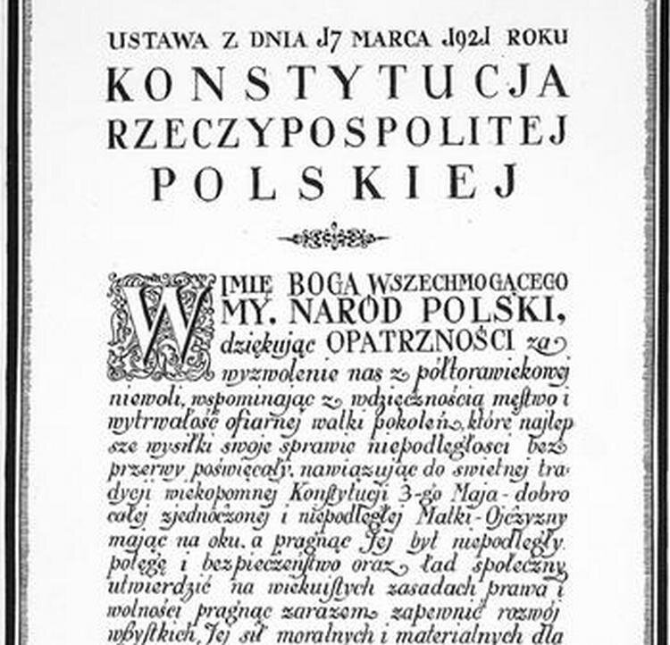
źródło: sejm.gov.pl

Po zamachu majowym rozpoczęły się prace nad zmianą konstytucji. W konstytucji kwietniowej
uchwalonej w roku .................................................... :
- ograniczono rolę parlamentu;
- ograniczono rolę prezydenta;
- wprowadzono urząd Generalnego Inspektora Sił Zbrojnych jako drugą osobę w państwie;
- zlikwidowano senat.
............. /5 pkt.

Zadanie 11. Wykonaj polecenia. (3 pkt.).
Młoda Rzeczpospolita musiała szybko zmierzyć się z groźbą utraty niepodległości. Cały naród zaangażował się w obronę kraju. Zawieszono wszelkie spory polityczne – powstała Rada Obrony Państwa.
Dla ochotników do walki z bolszewikami, dla których nie starczyło broni stawiano kosy
na sztorc.

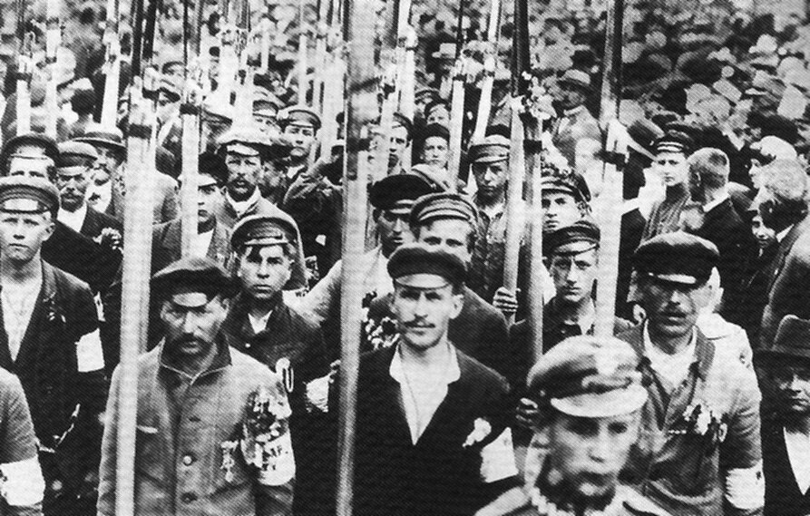
źródło: wikipedia.org

W lipcu 1920 r. Armia Czerwona dotarła do ziem centralnej Polski. Bitwa warszawska została
stoczona w dniach .................................. sierpnia 1920 r. Polska obroniła swój byt.

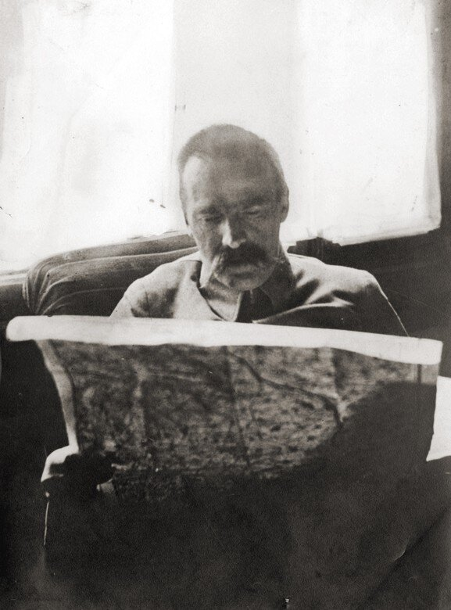  źródło: Centralne Archiwum Wojskowe, za: ZPE | Napisz, kto dowodził wojskami polskimi i był współtwórcą planu kontrofensywy polskiej w czasie bitwy warszawskiej w 1920 r.  .........................................................................................
Wojnę zakończył pokój zawarty w Rydze. Wśród wymienionych poniżej postanowień podkreśl to, które jest fałszywe:
- ustalenie granicy między Polską a Rosją sowiecką wzdłuż granicy drugiego rozbioru;
- zobowiązanie obu stron do nieingerowania wzajemnie w sprawy wewnętrzne;
- wypłata Polsce 30 mln rubli w złocie (niezrealizowane);
- uznanie przez Rosję sowiecką polskiego panowania na Ukrainie i Białorusi;
- zwrot mienia zagrabionego Polsce w czasach carskich (niezrealizowane).
............. /3 pkt.

Zadanie 12. Przyjrzyj się rysunkowi satyrycznemu z 1937 r., a następnie odpowiedz
na pytania (2 pkt.).
„Czarodzieje z COP”
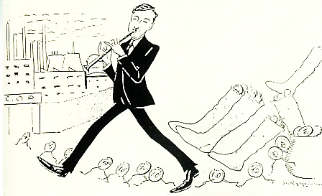
źródło: https://loustrzyki.edu.pl/przedmioty/historia/materialy_edu/unifikacja.html
a) Podaj imię i nazwisko osoby przedstawionej na ilustracji.
........................................................................................................................................
b) Wyjaśnij, co oznacza skrót COP.
........................................................................................................................................

............. /2 pkt.

Zadanie 13. Wykonaj polecenia (3 pkt.).
22 września 1922 r. sejm przyjął uchwałę o budowie portu w .................................. .

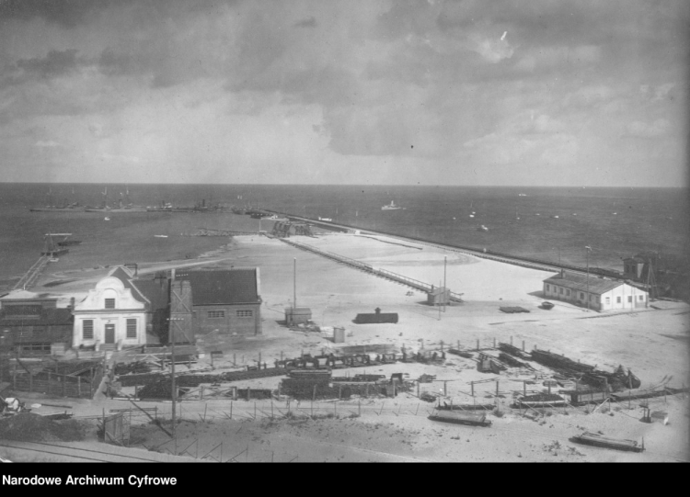
źródło: niepodległa.dzieje.pl
Przeczytaj fragment wypowiedzi ówczesnego marszałka sejmu Wojciecha Trąmpczyńskiego:
„szum Bałtyku – to najpiękniejszy hymn naszej państwowości”. „Bez owych płuc, otwierających się na wolne morze, państwo nasze mogłoby egzystować, ale żyć by nie mogło, bo pozostawałoby zawsze w zależności od sąsiadów. Zapatrzeni w przyszłość narodu musimy wlewać w serca młodzieży ów niepowstrzymany pęd do wolnego morza (…). Winniśmy przystąpić nie tylko do tworzenia własnej floty, ale i do budowy własnego portu na polskiej ziemi, portu dla okrętów morskich na polskiej części Wisły”
Uzasadnij konieczność budowy tego portu dla rozwoju państwa polskiego.
........................................................................................................................................
........................................................................................................................................
........................................................................................................................................
............. /3 pkt.

Zadanie 14. Do zdjęć prezydentów II Rzeczpospolitej dopisz imiona i nazwiska. Podkreśl nazwisko tego, który został zamordowany (4 pkt.).

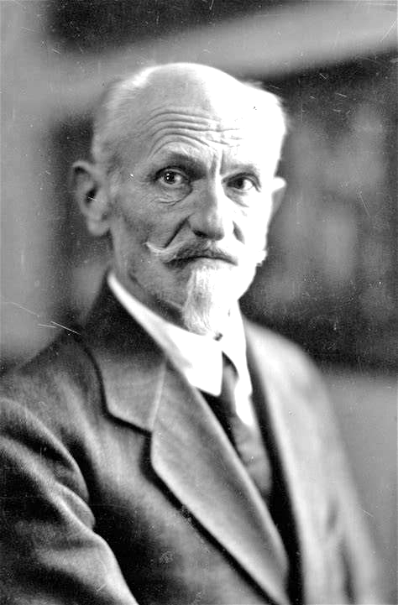 | 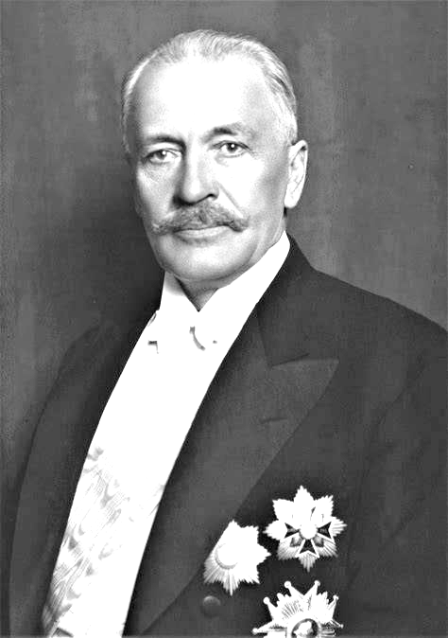 | 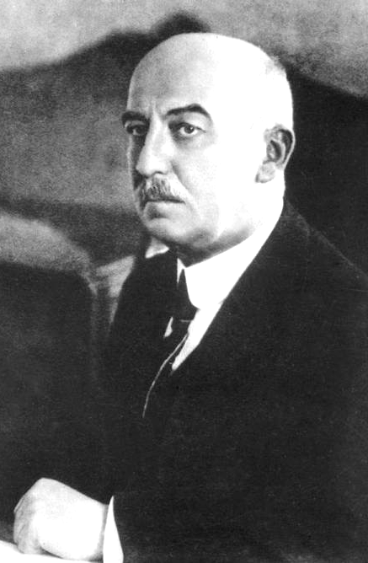
............................................... | ................................................ | .............................................
źródło: wikipedia.org
............. /4 pkt.

Zadanie 15. Przeczytaj uważnie poniższe opisy postaci związanych z okresem międzywojennym w Polsce. Na podstawie podanych informacji oraz fotografii rozpoznaj i zapisz imię oraz nazwisko każdej osoby (4 pkt.).

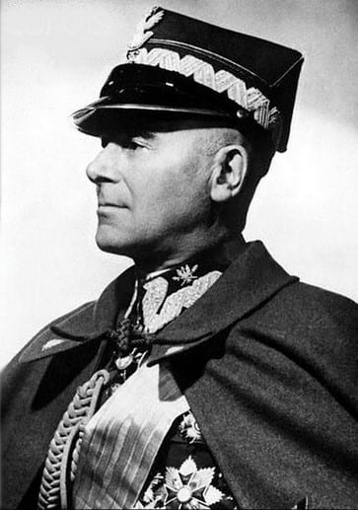 | Generał Wojska Polskiego, bliski współpracownik Józefa Piłsudskiego. Po jego śmierci w 1935 roku stał się jedną  z najważniejszych postaci w państwie i objął funkcję Generalnego Inspektora Sił Zbrojnych. We wrześniu 1939 roku był Naczelnym Wodzem podczas kampanii obronnej Polski.  .................................................................................................
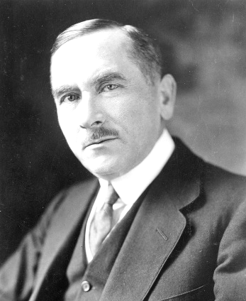 | Urodzony w 1860 roku polityk i ideolog ruchu narodowego. Reprezentował Polskę na konferencji pokojowej w Wersalu w 1919 roku, gdzie zabiegał o korzystne dla Polski granice. Był jednym z głównych twórców polskiej myśli narodowej oraz przeciwnikiem politycznym obozu piłsudczykowskiego.  .................................................................................................
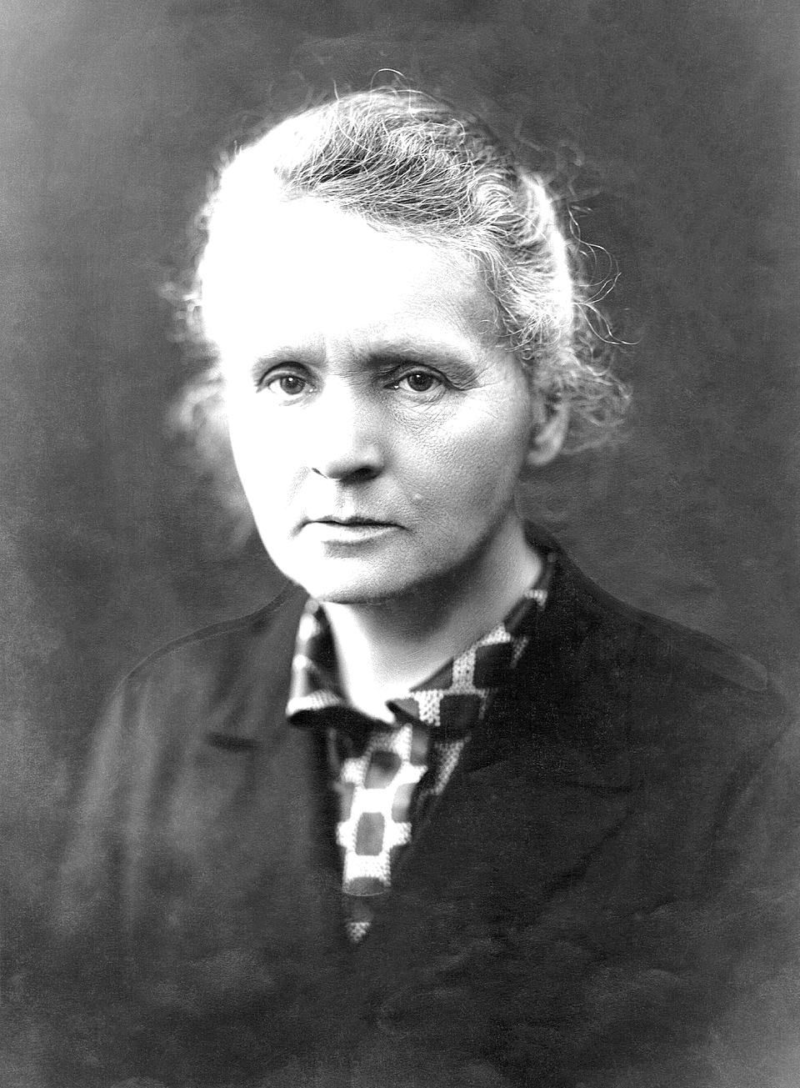 | Urodziła się w 1867 roku w Warszawie, w rodzinie o silnych tradycjach patriotycznych. Większość życia spędziła poza granicami kraju, jednak utrzymywała stałe więzi  z odrodzoną Polską. W okresie międzywojennym aktywnie wspierała inicjatywy społeczne i naukowe w Warszawie, angażując się w rozwój ważnej placówki noszącej jej imię. Była symbolem wytrwałości, pracy naukowej i oddania ojczyźnie, a jej autorytet miał znaczenie międzynarodowe.  .................................................................................................
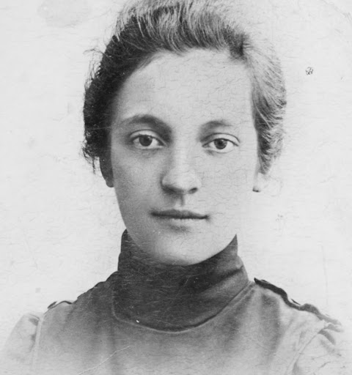 | Urodziła się w 1865 roku i była działaczką Polskiej Partii Socjalistycznej. Aktywnie wspierała działalność niepodległościową, brała udział w kolportażu nielegalnej prasy oraz pomagała w działaniach konspiracyjnych.  W okresie międzywojennym pozostawała w cieniu życia politycznego, jednak odegrała istotną rolę w początkach działalności niepodległościowej swojego męża.  .................................................................................................
źródło: wikipedia.org
............. /4 pkt.
Zadanie 16. Korzystając z szyfru, uzupełnij fragment przemówienia sejmowego Józefa Becka z 5 maja 1939 r. (2 pkt.).
♥ | ♂ |  | ♀ |  | ♫ | ♪ | ♣ | ⸙ | ► | ▼ |  | ♦ | ● | ▼ |  | ╬ | ♦ | ■ | ♥ | ♂
♫ | ♪ | ☻ | ◄ | ► | ● | ■ |  | ♫ | ♪ | ♠ | ♪ | ☻ | ☼ |  | ╬ | ■
♀ | ⸙ | ╬ | ▼ | ♣ | ♠ | ▲ |  | ► | ▼ | ♦ | ◄

Klucz:
A | Ą | C | E | Ę | I
■ | ▲ | ► | ▼ | ◄ | ●
J | K | L | M | N | O
☻ | ♠ | ♣ | ♥ | ♦ | ♪
P | S | U | W | Y | Z
♫ | ⸙ | ☼ | ♀ | ♂ | ╬

Zaznacz, z jaką sytuacją związane były te słowa:
A) odrzuceniem przez Polskę żądań III Rzeszy dotyczących Gdańska i eksterytorialnej autostrady;
B) podpisaniem paktu Ribbentrop–Mołotow;
C) wkroczeniem wojsk niemieckich do Czechosłowacji;
D) wypowiedzeniem przez Polskę paktu o nieagresji z Niemcami.

............. /2 pkt.

Łącznie: ………………………../ 53 pkt.

